Trường Tiểu học Lương Thế Vinh - Lớp: Năm
Họ và tên: ……………………………………………………….
KHOA HỌC (TUẦN 26)
BÀI 51 - 52 : CƠ QUAN SINH SẢN
VÀ SỰ SINH SẢN CỦA THỰC VẬT CÓ HOA
Câu 1:Thực vật có cơ quan sinh sản không? Nếu có, hãy nói tên cơ quan sinh sản của thực vật.
….………………………………………………………………………….….……………………………………………………………………….….………………………………………………………………………….….………………
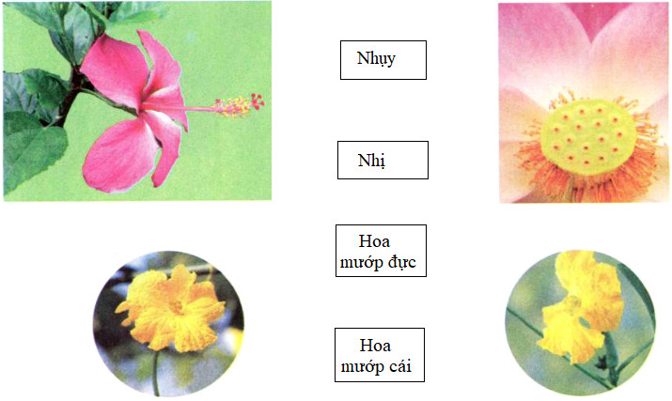
Câu 2 : Nối các chú thích vào hình cho phù hợp.

Câu 3: Đánh dấu × vào các cột trong bảng dưới đây cho phù hợp.
Hoa | Trên cùng một hoa có cả nhị và nhụy | Trên một hoa chỉ có nhị hoặc nhụy
Mướp
Phượng
Sen
Câu 4: Ghép các tấm phiếu có nội dung dưới đây vào hình cho phù hợp.
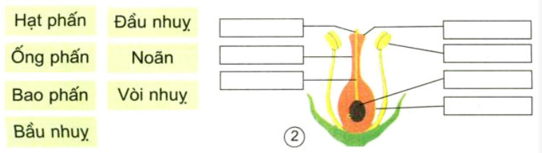
Câu 5: Kể tên một số hoa thụ phấn nhờ côn trùng và một số hoa thụ phấn nhờ gió mà em biết:
….………………………………………………………………………….….……………………………………………………………………….….………………………………………………………………………….….………………
….………………………………………………………………………….….……………………………………………………………………….….………………………………………………………………………….….………………

* Chúc các em học tốt *

